Nauczanie zdalne w MP 34 - Grupa Śpiewające Pszczółki - 3 l.
Tydzień: 06.04 - 10.04.2020r
Tematyka tygodniowa: Wielkanoc
Tematy dnia:
- Poniedziałek: Nasze Rodziny
Cel ogólny: rozwijanie mowy.
Cele operacyjne: Dziecko: uważnie słucha opowiadania; wypowiada się na temat jego treści.
- Oglądanie widokówek i obrazków związanych ze świętami; nazywanie przedstawionych na nich elementów; zwrócenie uwagi na to, co kojarzy się z Wielkanocą. Zachęcanie do swobodnych wypowiedzi na ten temat; dzielenia się swoimi spostrzeżeniami.
- Zabawa orientacyjno-porządkowa Kurki szukają ziarenek. Dzieci-kurki spacerują małymi kroczkami po pokoju, w rytmie wystukiwanym przez rodzica np. drewniana łyżką o garnek. Kołyszą się na boki i rozglądają się; ręce mają splecione na pośladkach – to są ich ogonki. Podczas przerwy w grze przykucają i stukają ugiętymi palcami wskazującymi o podłogę – jedzą znalezione ziarenka.
- Słuchanie opowiadania czytanego przez rodzica.
„Jak wiadomo, każda mama pragnie, aby jej dziecko było naj, naj, najwspanialsze! Prawda? Tak samo rzecz się miała z pewnymi dobrze mi znanymi kurami. Któregoś ranka wszystkie trzy zniosły jajka. Cóż to była za radość! Gdakały wniebogłosy ze szczęścia! Spoglądały z miłością na swe jajeczka. Otulały je delikatnie. Nasłuchiwały, czy zza kruchej skorupki nie dobiegnie ich czasem jakiś dźwięk. Jednym słowem, jak wszystkie mamy, robiły sporo zamieszania. – Z mojego jajeczka – gdakała pierwsza kura – wyrośnie najsilniejszy kogucik na całym podwórku! – A z mojego – gdakała druga – najpiękniejsza nioska w całej wsi! Zaś trzecia kura była tak szczęśliwa, że nie wiedziała nawet, czy wolałaby chłopca, czy dziewczynkę. Wszystkie jednak chciały, aby ich dzieci były najpiękniejsze. Postanowiły więc pomalować skorupki jajek najwspanialej, jak tylko potrafiły. – Mój kogucik – gdakała pierwsza kura – będzie czerwony w niebieskie paski. – A moja nioska – gdakała druga – będzie różowa w zielone groszki. Zaś trzecia kura nie mogła się zdecydować, czy pomalować jajo na pomarańczowo w brązowe kwadraciki, czy na brązowo w pomarańczowe trójkąciki. Wszystkie były przekonane, że z tak kolorowych jajek wyklują się najpiękniejsze kurczaki na świecie. (Nauczyciel przerywa opowiadanie i pyta dzieci, co sadzą o pomyśle kurek i czy rzeczywiście z jajek wylegną się kurczątka w kolorach skorupek. Następnie kontynuuje opowiadanie, zwracając uwagę dzieci na to, kto miał rację). I rzeczywiście. Którejś nocy usłyszały jakieś ciche trzaski, jakieś popiskiwania. Zanim się obejrzały, z popękanych kolorowych skorupek wyskoczyły ich dzieci. – Jaka śliczniutka! – wygdakała pierwsza kura. – Mój ty kochany! – rozczuliła się druga. – Chlip, chlip! – płakała ze szczęścia trzecia kura. A małe kurczaczki, wszystkie żółciutkie, jak gdyby pomalowało je samo słońce, rozejrzały się dookoła i krzyknęły radośnie: „Mamo! Już jestem!”
- Rozmowa na temat opowiadania.
• Wyjaśnienie znaczenia słowa nioska.
– Co zniosły kury?
– Dlaczego chciały, aby ich dzieci były najpiękniejsze?
– Co zrobiły, aby tak się stało?
– Jak pomalowały jajka?
– Jakie kurczątka wykluły się z jajek?
- Ćwiczenie analizy i syntezy wzrokowej Popękane jajeczka. Dzieci składają tekturowe sylwety jajek pocięte na trzy części; przyklejają je na kartkach.
- Zabawa ruchowa z elementem wyprostnym Kurczątka. Dzieci przykucają na dywanie, głowy mają skulone między ramionami – są kurczątkami, które zaraz wyklują się ze swych skorupek. Na hasło Kurczątka się wykluwają – dzieci powoli podnoszą się, prostują stopniowo dolne i górne kończyny; kręcą głowami w różnych kierunkach – oglądają świat, na którym się znalazły.
- Zabawy badawcze „Z czego składa się jajko?” Zapoznanie z budową jaja kurzego: rozbicie surowego jajka; oglądanie białka i żółtka na spodeczkach; określanie ich konsystencji i koloru. Wyjaśnienie przez rodzica, jakie funkcje pełnią w jajku; określanie charakterystycznych cech skorupki. Określanie przez dzieci, w jakiej postaci można spożywać jajka. Degustowanie jaj ugotowanych na twardo.
Ad. Zad 1
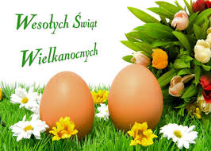
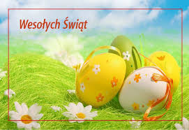

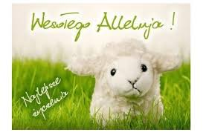

Ad. Zad 5
Powiększ obrazek jajka, wydrukuj, poproś dziecko o pokolorowanie . Potnijcie obrazek na trzy części. Poproście dziecko o poskładanie obrazka. Jeżeli nie macie drukarki, narysujcie kształt jajka sami

- Wtorek: Kurki
Cel ogólny: rozwijanie umiejętności liczenia w zakresie trzech.
Cel operacyjny: Dziecko: liczy do trzech.
- Ćwiczenia w porównywaniu wielkości Od największej do najmniejszej. Dzieci oglądają (indywidualnie lub z rodzicami) trzy sylwety kur w kolejności od największej do najmniejszej i odwrotnie. Dopasowują do nich rozmiarem sylwety jajek.
- Zabawa orientacyjno-porządkowa Kurki szukają ziarenek. Dzieci-kurki spacerują małymi kroczkami po pokoju, w rytmie wystukiwanym przez rodzica np. drewniana łyżką o garnek. Kołyszą się na boki i rozglądają się; ręce mają splecione na pośladkach – to są ich ogonki. Podczas przerwy w grze przykucają i stukają ugiętymi palcami wskazującymi o podłogę – jedzą znalezione ziarenka.
- Zapoznanie z tradycją ozdabiania jajek na Wielkanoc. Wyjaśnienie terminu pisanki; pokaz pisanek; porównywanie ich kolorów, sposobu wykonania oraz występujących na nich elementów dekoracyjnych.
- Wyszukiwanie takich samych wzorów na różnych pisankach; zachęcanie do wykonywania podobnych z rodzicami w domach.
- Ćwiczenia matematyczne Kurki i jajeczka. Dzieci układają przed sobą tyle sylwet kurek (kurki mogą zastąpić dowolne zabawki dziecka), ile kropek jest narysowanych na kartonikach pokazywanych przez rodzica (1, 2, 3). Pod sylwetami układają odpowiednią liczbę tekturowych jajek(lub np. ziarenek fasoli, kulek z plasteliny), zgodnie z poleceniami rodzica. (Np. druga kurka zniosła trzy jajka, trzecia kurka zniosła jedno jajko, pierwsza kurka zniosła dwa jajka lub misiu dostał 2 kuleczki, lalka 1, a autko 3).
- Pokoloruj kurkę, dorysuj jej trzy jajeczka.

Ad. Zad 1
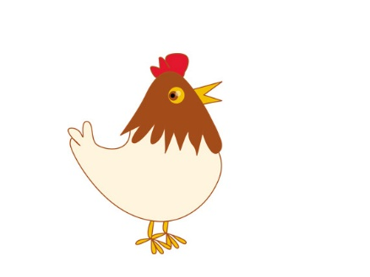
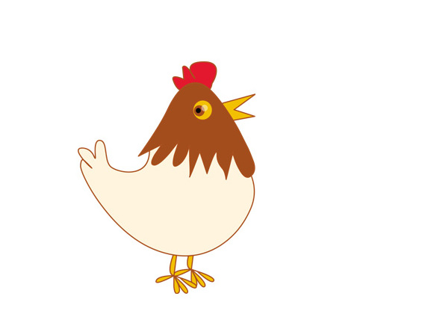
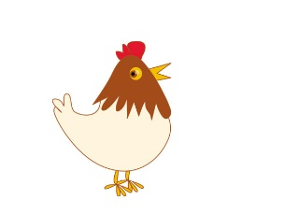

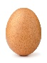
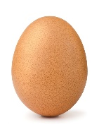
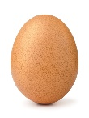

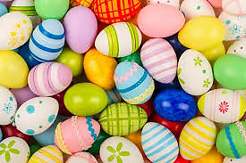
Ad. Zad 3

Ad. Zad 6

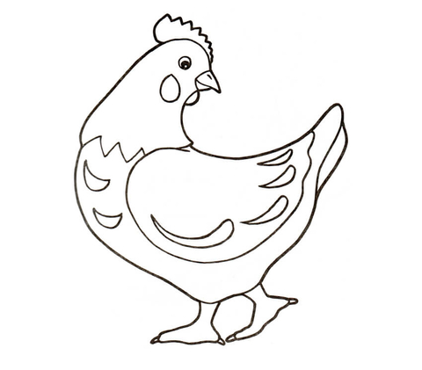

- Środa: Śmigus-Dyngus
Cel ogólny: zapoznanie ze zwyczajami wielkanocnymi.
Cel operacyjny: Dziecko: wymienia zwyczaje wielkanocne
- Zabawy z wykorzystaniem piosenki Krystyna Parnowska-Różęckiej „Pisanki”. Dzieci rytmicznie wyklaskują z rodzicem odczytywany przez niego tekst piosenki, następnie rodzic ponownie odczytuje tekst, a dziecko: 1 zwrotka – maluje w powietrzu kształt jajka, 2 zwrotka – maluje rękoma w powietrzu dowolne wzory (rodzic wspomaga), 3 zwrotka – dzieci wskazują palcami wyliczając kogucika, słońce i laleczki, 4 zwrotka wskazują na podłogę (kwiatuszki), na niebo(gwiazdki), kręcą się wokół .
Pisanki, pisanki,
jajka malowane
nie ma Wielkanocy
bez barwnych pisanek.
Pisanki, pisanki
jajka kolorowe,
na nich malowane
bajki pisankowe.
Na jednej kogucik,
a na drugiej słońce,
śmieją się na trzeciej
laleczki tańczące.
Na czwartej kwiatuszki,
a na piątej gwiazdki.
na każdej pisance
piękne opowiastki.

Link do piosenki: https://www.youtube.com/watch?v=OTPObfVuHCY
- Ćwiczenia klasyfikacyjne Co nie pasuje do Wielkanocy?
Dzieci nazywają obrazki przypięte do tablicy. Wskazują te, które nie kojarzą się z Wielkanocą, np.: bałwan, choinka, bombki, Mikołaj, opłatek, gwiazdka.

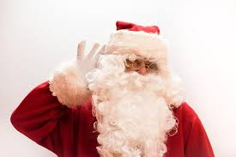
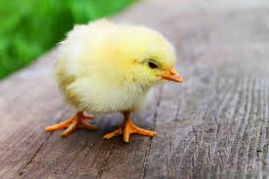

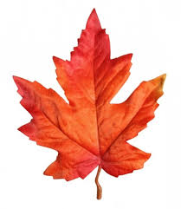
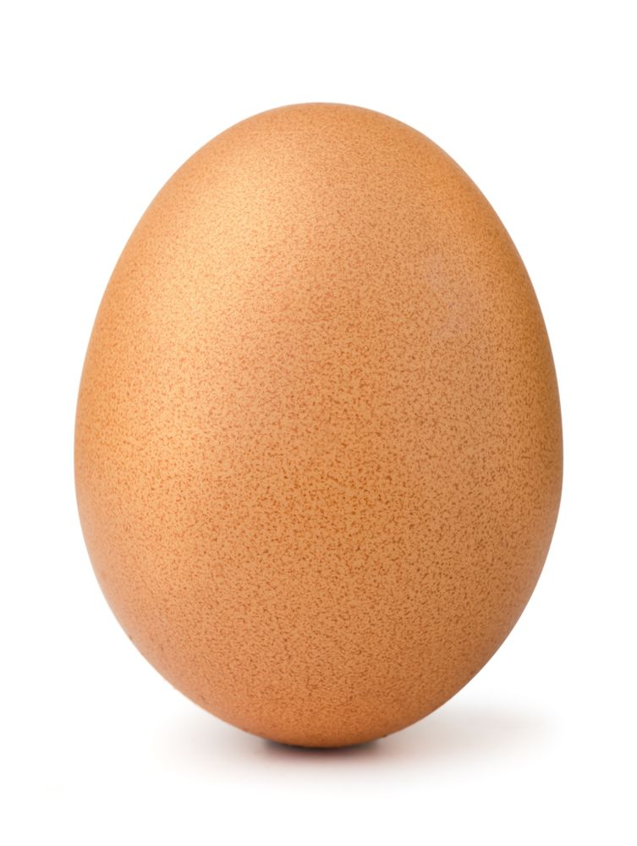

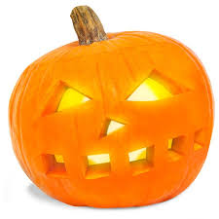

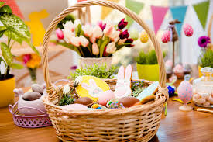

- Jak wygląda stół przygotowany na wielkanocne śniadanie? – Rozmowa z dzieckiem
– Co się na nim znajduje?
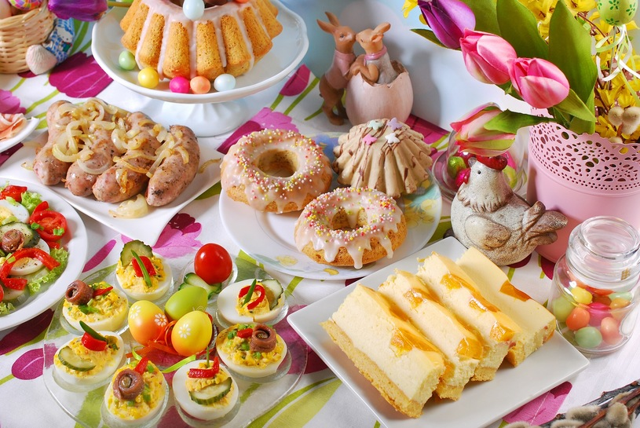

- Słuchanie wiersza. Rozmowa o tradycji „Lanego poniedziałku”
ŚMIGUS DYNGUS M. Terlikowska
Wie o tym i Tomek i Ewa,
że w śmigus się wszystkich oblewa.
Ale czy trzeba Pawełka
oblewać z pełnego kubełka?
Wystarczy małym kubeczkiem
dla żartu,
dla śmiechu,
troszeczkę.
Bo gdy wiatr chmurkę przywieje
i wszystkich was deszczem
poleje?
- Zabawa rytmiczna Śmigus-dyngus. Dzieci poruszają się po pokoju w rytmie wystukiwanym na dowolnych przedmiotach. Podczas przerwy w grze rytmicznie klaszczą i wypowiadają rymowankę.:
Śmigus-dyngus! Śmigus-dyngus!
W wielkanocny poniedziałek
Oblewamy się nawzajem.
- Czwartek: Wielkanocne pisanki
Cel ogólny: rozwijanie umiejętności wyrażania muzyki ruchem.
Cel operacyjny: Dziecko: ilustruje piosenkę ruchem
- Nazywanie elementów na obrazkach przedstawiających koszyczek wielkanocny, wyciętych z kolorowych czasopism.
•Zwrócenie uwagi, jak powinien wyglądać koszyczek wielkanocny i co powinno się w nim znaleźć. Wyjaśnienie, dlaczego. Wspólne umieszczanie na sylwecie koszyczka pasujących elementów (np.: serwetki, pisanek, baranka, chleba, kiełbasy, soli, pieprzu, kurczątka, babeczki drożdżowej, czekoladowego zajączka, gałązki borowiny). Jeśli rodzic ma taką możliwość, może wykorzystać zamiast obrazków naturalne produkty.
- Opowieść ruchowa
Przygoda wielkanocna. Rodzic opowiada, pokazując odpowiednie ruchy ilustrujące jego opowiadanie. Dzieci go naśladują.
Mały zajączek (przykucają, przykładają dłonie do głowy – robią uszy zajączka) skakał po łące i zastanawiał się, jaką świąteczną niespodziankę przygotować dla swoich przyjaciół (skaczą w przysiadzie, w różnych kierunkach). Postanowił zrobić dla nich pisanki (naśladują malowanie pisanek). Kiedy były już gotowe, delikatnie poukładał je w wózku (naśladują przenoszenie pisanek w obu dłoniach z jednego miejsca na drugie). Powoli ciągnął wózek, aby rozwieźć pisanki do swoich kolegów (naśladują ciągnięcie ciężkiego wózka za sznurek). Wózek był ciężki. Zajączek co pewien czas zatrzymywał się, ocierał pot z czoła (ocierają pot z czoła raz jedną ręką, raz drugą) oraz przeciągał się, aby rozprostować plecy i ręce (przeciągają się). Był już bardzo blisko domku kogucika, kiedy nagle potknął się i przewrócił (naśladują potknięcie się i przewrócenie się). Wózek z pisankami przechylił się na bok, a pisanki poturlały się po trawie (turlają się po dywanie w różnych kierunkach). Skorupki pisanek zaczęły pękać. Wykluły się z nich kurczątka (naśladują wykluwanie się kurczątek z jajek). Zajączek przestraszył się i zaczął uciekać (skaczą w przysiadzie), a kurczątka, machając swymi malutkimi skrzydełkami, pobiegły za nim (biegną, machając ugiętymi w łokciach rękami). Kurczątka były jednak malutkie, dlatego szybko się zmęczyły. Przykucnęły więc na trawie (przykucają), aby odpocząć. Tymczasem zajączek opowiadał przyjaciołom o swojej przygodzie, a oni się z niego głośno śmiali (naśladują śmiech). Myślę, że o zajączku nie można powiedzieć, że był bardzo odważny, bo przecież przestraszył się małych kurczątek. Po zabawie dzieci mogą wymyślić zakończenie historii, podać swoje propozycje, co mogło się stać z kurczątkami.
- Zabawy przy piosence Pisanki – swobodny taniec.
- Zabawa orientacyjno-porządkowa Zajączki i lisy.
Rodzic jest lisem, dziecko zajączkiem, potem następuje zamiana. Zajączek skacze po sali przy dźwiękach grzechotki (mała plastikowa butelka wypełniona np. ryżem), lis porusza się na czworakach przy dźwiękach np. uderzanych o siebie łyżek. Po pewnym czasie następuje zmiana ról.
- Zabawa orientacyjno-porządkowa Przestraszone zajączki.
Dzieci-zajączki skaczą pomiędzy kołami z ręczników rozłożonymi na dywanie. Na mocne uderzenie łyżką w garnek, które sygnalizuje zbliżającego się lisa, zajączki chowają się w norkach (obręczach). Dwa uderzenia w bębenek są sygnałem do ponownego ruchu – niebezpieczeństwo minęło.
- Pokoloruj pisankę według wskazówek z pomocą rodzica, pozostałe wzory – kwiatki, kółka pokoloruj dowolnym kolorem
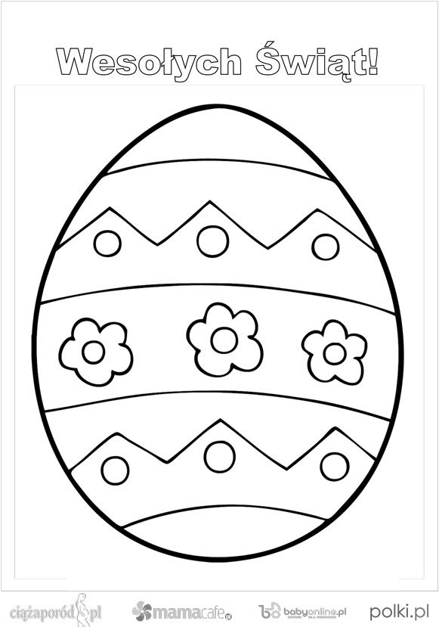

- Piątek: Pisanki – ozdobione jajka
Cel ogólny: rozwijanie sprawności manualnych.
Cel operacyjny: Dziecko: wykonuje pisankę.
- Zabawa O której pisance myślę?
Rodzic pokazuje dziecko duże sylwety trzech pisanek (wydrukowanych, lub znalezionych w internecie), różniących się między sobą. Opisuje słownie wybraną pisankę, a dzieci wskazują właściwą sylwetę.
- Zabawa Bieg z pisanką. Każde dziecko dostaje gumową piłeczkę, która symbolizuje pisankę. Rodzic ustawia w rzędzie krzesełka, robiąc przerwę między nimi. Dzieci kolejno biegną między krzesełkami, trzymając np. piłeczki-pisanki w dłoniach. (Rodzic pokazuje dzieciom, w jaki sposób należy poruszać się między krzesełkami).
- Dzieci oglądają obrazek z pisankami, liczą je głośno.
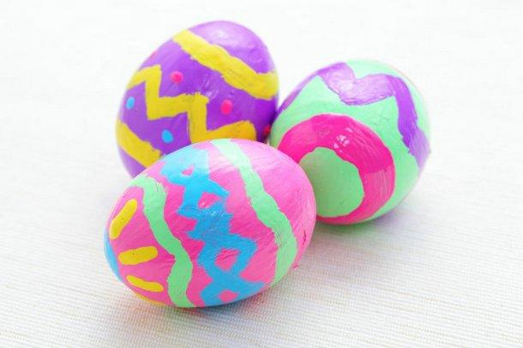
- Zabawa ruchowo-naśladowcza Pieczemy ciasto.
Dzieci poruszają się po pokoju, mieszkaniu w rytmie wystukiwanym na dowolnym przedmiocie. Podczas przerwy w grze wykonują polecenia rodzica: Ucieramy w garnku jajka z cukrem na babkę piaskową. Wyrabiamy rękami ciasto na babkę drożdżową. Wałkujemy ciasto. Ozdabiamy je kremem. (rodzic demonstruje czynność).
- Tworzenie listy atrybutów do słowa ciasto.
Podczas przygotowań do świąt, w domu pojawiają się różne wypieki. Podajcie dzieciom kawałek ciasta. Niech dzieci oglądają ciasto, wąchają je, próbują. Następnie starają się wymyślić jak najwięcej słów określających ciasto. Mówią, jakie jest, np. słodkie, żółte, pachnące.
- Ćwiczenia klasyfikacyjne Ciastka, ciasteczka. Dzieci segregują wycięte z papieru koła o różne wielkości przedstawiające ciastka, starają się pogrupować ciastka o takiej samej wielkości.

Dodatkowe materiały:

